Arbeitsblatt: Rauchen
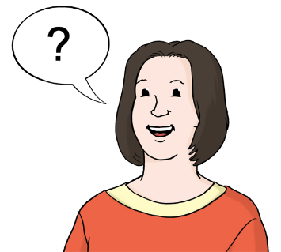
Bearbeitet gemeinsam folgende Fragen
und Aufgaben.

1. Wie kann ein Brand durch Zigaretten entstehen:
- _______________________________
- _______________________________
- _______________________________

2. Welche Regeln zum Rauchen müssen in der Werkstätte eingehalten
werden? Kreuze die richtigen Aussagen an!
- Man darf nur am Raucher-Platz rauchen.
- Man darf Zigaretten nur in Müll-Eimer werfen.
- Man muss Rücksicht auf seine nicht rauchenden Kollegen nehmen.
- Man darf nur im Freien rauchen.

3. Kennst du alle Raucher-Plätze am Gelände?
Gibt es Plätze mit einem Rauchen Verboten – Schild in der Werkstätte?
Geht gemeinsam das Gelände ab und sucht diese Orte.
Hier ist Rauchen streng verboten: Hier ist Rauchen erlaubt:
_____________________ ____________________
_____________________ ____________________
_____________________ ____________________
Die Bilder sind von: © Lebenshilfe für Menschen mit geistiger Behinderung Bremen e.V., Illustrator Stefan Albers, Atelier Fleetinsel, 2013.

